Лабораторная работа №4
  - Моделирование гармонического осциллятора в Scilab
Чувакина Мария Владимировна
2026
Содержание

Список иллюстраций

Список таблиц

1 Введение
Гармонический осциллятор — одна из важнейших моделей в физике и математике, описывающая колебательные системы. Уравнение движения имеет вид:
$$\ddot{x}+2β\dot{x}+ω_{0}^{2}x=f\left(t\right)$$
где: - $β$ — коэффициент затухания, - $ω_{0}$ — собственная частота, - $f\left(t\right)$ — внешняя вынуждающая сила.

2 Мой вариант
Номер варианта: 56 (определён по формуле (Sn mod 70)+1, где Sn = 1132236055)
Параметры варианта:
Случай | Уравнение | Начальные условия | Интервал
1 (без затухания) | $\ddot{x}+10.5x=0$ | $x_{0}=−0.7$, ${\dot{x}}_{0}=0.8$ | $t∈\left[0,54\right]$
2 (с затуханием) | $\ddot{x}+7\dot{x}+5x=0$ | $x_{0}=−0.7$, ${\dot{x}}_{0}=0.8$ | $t∈\left[0,54\right]$
3 (с затуханием и силой) | $\ddot{x}+0.4\dot{x}+5.5x=8sin\left(3t\right)$ | $x_{0}=−0.7$, ${\dot{x}}_{0}=0.8$ | $t∈\left[0,54\right]$
Шаг интегрирования: $0.05$
Сначала переходим в рабочую директорию
Переход в рабочую директорию

3 Теоретическое введение

3.1 Преобразование в систему первого порядка
Вводим новые переменные: $x_{1}=x$, $x_{2}=\dot{x}$. Тогда система имеет вид:
$$\left\{\begin{matrix}\dot{x_{1}}=x_{2} \\ \dot{x_{2}}=−ω_{0}^{2}x_{1}−2βx_{2}+f\left(t\right)\end{matrix}\right.$$

3.2 Фазовый портрет
Фазовая траектория — кривая на фазовой плоскости $\left(x,\dot{x}\right)$, описывающая эволюцию системы для конкретных начальных условий.
Фазовый портрет — совокупность фазовых траекторий для различных начальных условий.

4 Результаты моделирования
Создадим необходимые скрипты
Создание скриптов

4.1 Случай 1: Свободные колебания без затухания
Уравнение: $\ddot{x}+10.5x=0$
Собственная частота: $ω_{1}=\sqrt{10.5}≈3.24$ рад/с
Период колебаний: $T_{1}=2π/ω_{1}≈1.94$ с
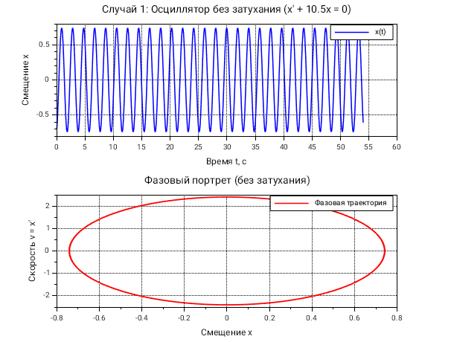
Динамика x(t) и фазовый портрет для случая 1
Анализ: - Колебания гармонические, амплитуда постоянна - Фазовый портрет — эллипс (замкнутая траектория)

4.2 Случай 2: Затухающие колебания
Уравнение: $\ddot{x}+7\dot{x}+5x=0$
Собственная частота: $ω_{2}=\sqrt{5}≈2.24$ рад/с
Коэффициент затухания: $β_{2}=3.5$
Так как $β_{2}>ω_{2}$, режим — апериодический (сильное затухание).
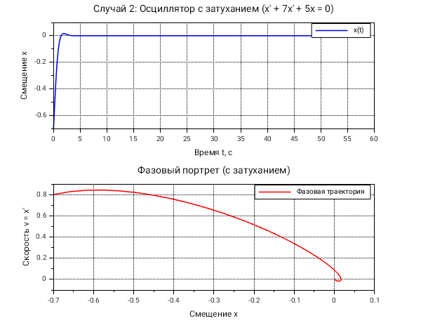
Динамика x(t) и фазовый портрет для случая 2
Анализ: - Колебания быстро затухают, перерегулирование отсутствует - Фазовый портрет — спираль, сходящаяся к точке (0,0)

4.3 Случай 3: Вынужденные колебания
Уравнение: $\ddot{x}+0.4\dot{x}+5.5x=8sin\left(3t\right)$
Собственная частота: $ω_{3}=\sqrt{5.5}≈2.35$ рад/с
Частота внешней силы: $ω_{\text{вн}}=3$ рад/с
Коэффициент затухания: $β_{3}=0.2$
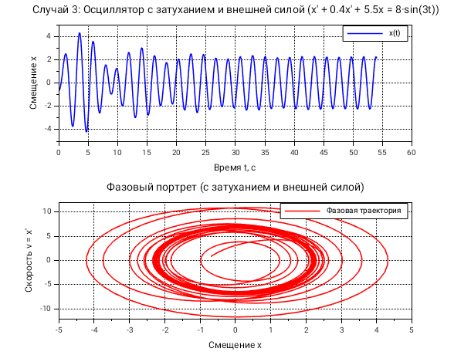
Динамика x(t) и фазовый портрет для случая 3
Анализ: - Переходный процесс длится ~10-15 секунд - Установившиеся колебания имеют частоту внешней силы - Амплитуда установившихся колебаний $A_{\text{уст}}≈1.2$ - Фазовый портрет стремится к предельному циклу

5 Ответы на теоретические вопросы

5.1 1. Простейшая модель гармонических колебаний
$$\ddot{x}+ω_{0}^{2}x=0$$

5.2 2. Определение осциллятора
Осциллятор — физическая система, совершающая колебательные движения. Гармонический осциллятор — модель, в которой возвращающая сила пропорциональна смещению.

5.3 3. Модель математического маятника
Для малых углов: $\ddot{θ}+\frac{g}{L}θ=0$, где $ω_{0}=\sqrt{g/L}$

5.4 4. Алгоритм перехода к системе первого порядка
- Ввести $x_{1}=x$, $x_{2}=\dot{x}$
- Выразить ${\dot{x}}_{1}=x_{2}$
- Выразить ${\dot{x}}_{2}=−ω_{0}^{2}x_{1}−2βx_{2}+f\left(t\right)$

5.5 5. Фазовый портрет и фазовая траектория
Фазовая траектория — кривая на плоскости $\left(x,\dot{x}\right)$ для конкретных начальных условий.
Фазовый портрет — совокупность фазовых траекторий для различных начальных условий.

6 Выводы
В ходе выполнения лабораторной работы:
- Реализованы три случая гармонического осциллятора в Scilab
- Построены графики $x\left(t\right)$ и фазовые портреты для каждого случая
- Проанализировано влияние затухания и внешней силы на динамику системы
- Даны ответы на теоретические вопросы

7 Список литературы
- Тарасевич Ю.Ю. Математическое моделирование в Scilab. — М.: СОЛОН-Пресс, 2018.
- Документация Scilab: https://www.scilab.org/documentation

